


RAPPORT DE STAGE D’OBSERVATION
Effectué au sein de la société COFICAB du :
06/07/2011 à 06/08/2011

Réalisé par : M. Mohammed Elmesbahi
Encadrer par :
- Mme. Hind Elhatimmi
- M. Abdeljalil Bechar

2010/2011

Introduction générale

Au cours de l’année, les étudiants acquièrent des informations riches du côté théorique qu’ils sont amenés à mettre en pratique à travers un stage. Ce dernier permet de se familiariser avec le monde professionnel à travers l’accomplissement des tâches au sein d’une entreprise.

Pour cela, les étudiants sont sollicités à terminer la formation professionnelle en brevet technicien supérieur par un stage de quatre semaines.

Mon choix de la société COFICAB Maroc s’explique par mon désir de collaborer dans une entreprise de grande taille comme celle-ci. Aussi, il est consolidé plus encore par son endroit à la zone franche de Tanger.

Mon stage d’observation s’est déroulé dans la société COFICAB Maroc située à la zone franche de Tanger, du 06 juillet au 06 août 2011.

Mon stage s’articulera non seulement sur l’apprentissage des tâches effectuées, mais aussi sur les comportements que je devrai avoir lors de ma vie professionnelle.

Durant mon stage j’essaierai de qualifier mon intégration au sein de la société, ainsi que mes relations avec son personnel.

Mon rapport du stage est réparti en deux grands volets :

  - Le premier concerne la présentation de l’établissement d’accueil (son historique, sa fiche technique, et sa structure organisationnelle).

  - Le deuxième est réservé à la description des tâches effectuées au sein de la société COFICAB Maroc

Plan
Introduction…………………………………………………………………………………………………2
Remerciement………………………………………………………………………………………………4
Partie I : présentation générale de COFICAB Maroc

- Historique de la société COFICAB…………………………………………………6
- Fiche technique……………………………………………………………………………………7, 8,9
- Structure organisationnelle
- Structure du groupe ELLOUMI……………………….…………10
- Organigramme de COFICAB Maroc……………………………11
- Les niveaux hiérarchiques de la structure ………….……..12,13
Partie II : description des services de la société COFICAB Maroc
- Présentation du service d’accueil (logistique)
- Organigramme……………………………………………………………….15
- Missions du service logistique & relation avec les autres services……...15
- Matière première & produits semi-finis/finis …………………….16, 17,18
- Moyens de manutentions et de transport ………………………………….19
- Zone de stockage & zone d’expédition …………………………………....20
- Fonctions du service logistique………………………..…………..21, 22,23
- Les autres services
- Service financier………………………………………………………..……25
- Service Achat………………………………………………………………...26
- Service production……………………………………………….…………..26
- Service qualité…………………………………………………………….….27
- Service ressource humain…………………………………….………28,29
- Service maintenance…………………………………….………………….30
- Service Recherche & Développement ……………………………………30
- Les taches effectuées
Conclusion générale
Remerciement

C’est avec un grand plaisir que je me permets d’exprimer mes vifs et respectueux remerciements à tous ceux qui m’ont aidé, de près ou de loin, dans l’élaboration de ce modeste travail et qui ont œuvré pour que ce stage soit agréable et fructueux.
J’exprime ma sincère gratitude à M. Med Ali Enneifer Directeur de l’usine COFICAB Maroc, M. Noureddine MESBAHI Chef du service ressources humaines ainsi que M. Abdeljalil Bechar directeur de service logistique, qui m’a eu la généreuse amabilité de m’accueillir dans la société COFICAB Maroc
Je tiens à remercier vivement mon encadrant pédagogique Mme. Hind Elhatimi pour son soutien et ses conseils qu’il n’a cessés de prodiguer pour mener à bien ce travail
Enfin, je tiens à témoigner ma reconnaissance et ma gratitude à tout le personnel de COFICAB Maroc, notamment les membres du département logistique qui n’ont ménagé aucun effort, pour répondre à toutes mes interrogations tout au long de mon stage, et m'ont entouré de leur aide et de leur gentillesse

Veuillez trouver dans ce travail, l'expression d'un très profond respect et d'une infinie reconnaissance.

Partie I

- Historique de la société COFICAB
La société COFICAB était créée par un groupe tunisien « Elloumi » à Tunisie depuis 1992, par sa stratégie offensive s’articulant sur l’internationalisation, la spécialisation et l’innovation, elle réalisait un développement incontestable dans son métier de base qui se concrétisait par l’entrée au marché mondial, la création et l’élargissement des sites industriels et commerciaux dans les différents continents du monde. Parmi les sites essentiels du groupe, on trouve COFICAB Portugal (1993), COFICAB Roumanie (2006) et COFICAB Maroc qui avait lieu en 2001.
Malgré la courte durée d’existence de la société COFICAB Maroc, cette dernière atteignait non seulement une part de marché inestimable mais aussi le monopole dans la fabrication des câbles d’automobile.
En 2009, elle était menacée fortement par la crise financière internationale, mais sa situation s’est améliorée avec la reprise du marché d’automobiles
Pour les responsables de la société, l’implantation sur Tanger est due à trois raisons principales :
- Accompagner la stratégie d'internationalisation du groupe ELLOUMI
- Assurer la proximité du client : être proche et à l'écoute des clients pour pouvoir répondre à leurs besoins, et ce à travers un système d'échange des données, qui permet à la société de mieux communiquer/être réactive, avec/envers ses clients
- Réduire les coûts en bénéficiant des avantages fiscaux offerts par TFZ
Grâce à son potentiel de production, ses matériels sophistiqués, sa gestion financière développée et son Management efficace, la société COFICAB Maroc a remporté trois certificats de qualité :
- Le certificat ISO/TS 16949, en 2002 (version spéciale aux câbles).
- Le certificat ISO 9001, en 2008 concernant la qualité des produits.
- Le certificat ISO 14001, en 2004 concernant l’environnement.

- Fiche technique
- Raison sociale : COFICAB Maroc
- Forme juridique : Société anonyme
- Siege social : Zone Franche d’Exportation de Tanger TFZ, Ilot n° 15, Lot n°8- Km 13, route de Rabat 90000 Tanger, Maroc
- Activité :
- La fabrication des câbles électriques, téléphoniques, automobiles et spéciaux
- La fabrication de faisceaux de câble pour automobile
- Capital : 30 000 000 DH
- Répartition du capital : Le capital est réparti entre les différents sites du COFICAB ; COFICAB Maroc, COFICAB Tunisie, COFICAB Roumanie, Mr. T. Elloumi et Mr. H. Elloumi
- Effective : environ 240 salariés
- Identification fiscale : 04905368
- Taxe professionnelle : 50279216
- Registre de commerce : 17357
- N° CNSS : 6297015
- Téléphone : 212 539 393 569
- Fax : 212 539 393 570
- E-mail : coficab.maroc@coficab.com
- Site web : www.coficab.com
- Part du chiffre d’affaire : La société COFICAB Maroc réalisait une part de 65% du chiffre d’affaire global du groupe en 2008
- Clients : Adoptant une approche basée sur l’innovation, la réduction des coûts, l’amélioration de la qualité de ses produits et services ainsi que sa réactivité rapide. La société COFICAB Maroc a fidélisé les principaux équipementiers cités ci-dessous :

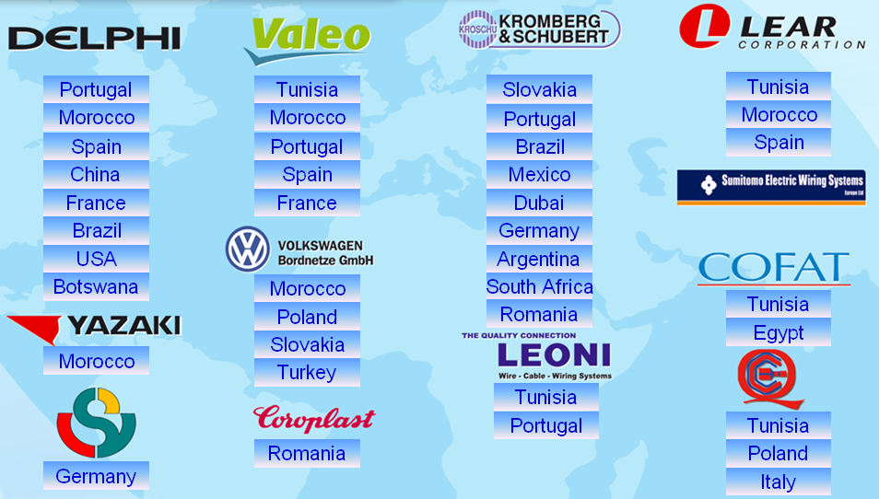
Le chiffre d’affaire de la société est partagé entre ses différents clients comme suite :
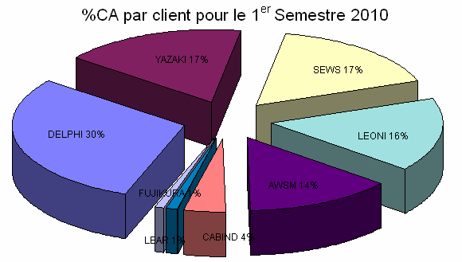
En outre, COFICAB Maroc a su gagner la confiance des principaux constructeurs automobiles mondiaux tels que :
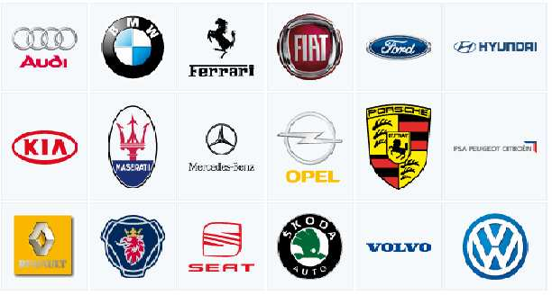

Bien que ces constructeurs ne soient pas les clients directs de la société, ils ont toute la possibilité de faire le contrôle ou l’audit au sein de COFICAB Maroc afin de s’assurer de la qualité des câbles qu’ils installent aux automobiles.
COFICAB se présente aujourd'hui comme un partenaire idéal permettant à ses clients d'améliorer leurs compétitivités, d'assurer un approvisionnement fiable en produits de qualité et d'obtenir les plus grandes parts de marché.
- Fournisseurs : Les fournisseurs de la société se distinguent selon le type de matière première utilisée dans le processus de production. On trouve essentiellement le cuivre, le PVC (polyvinyle de chlorure), le PP (Polypropylène) et les colorants
- Le cuivre : la société se procure de deux fournisseurs principaux : CUNEXT et AURUBIS
- Le PVC : elle le reçoit de CABOPOL et PERPLASTIC
- Le PP : elle s’approvisionne ainsi de CABOPOL, PERPLASTIC et BASELL
- Les colorants : ils parviennent des fournisseurs suivants : POLYCHIMIE ET CLARIANT
- Processus de production : Ce processus peut être schématisé de la manière suivante :
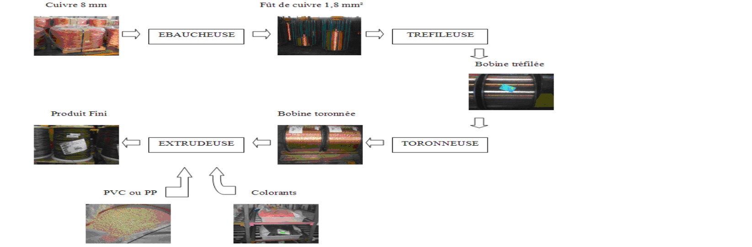

- Structure organisationnelle
- Structure du groupe ELLOUMI
Interprétation : Il s’avère que cette structure est divisionnaire Puisque les grands départements du groupe se situent dans les différentes zones mondiales et cela pour bien gérer sa stratégie d’internationalisation. Ainsi, ces départements constituent tous des sites de production sauf celui de recherche et développement.
Cette division des sites de production a pour but essentiel de satisfaire les demandes des équipementiers internationaux, par l’élargissement des capacités productives du groupe sur les différentes zones mondiales. Par ailleurs, elle vise une répartition stratégique de la logistique pour cerner les marchés ciblés visés à savoir L’Europe et l’Afrique.
La division a pour objet également de répartir la gamme des produits entre ces différents sites. Effectivement, les articles de grands diamètres sont produits par la société COFICAB Portugal. Les autres sont fabriqués dans les autres sites de production.

- Organigramme de COFICAB Maroc
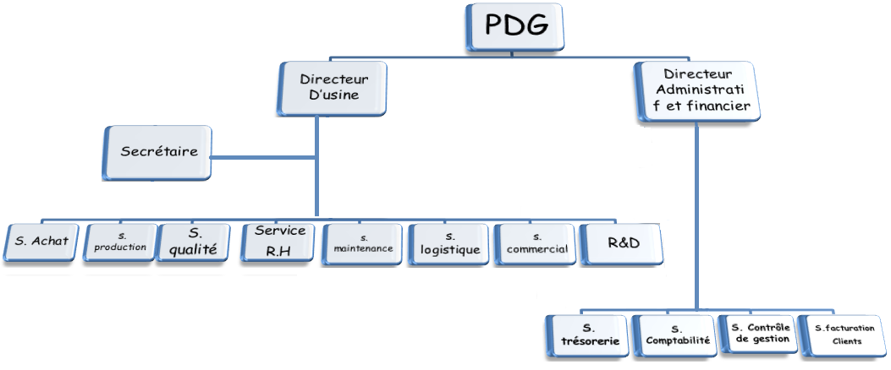
Interprétation : Il paraît que la structure organisationnelle adoptée par la société COFICAB Maroc est hiérarchique, cela est démontré par la ligne autoritaire descendante du niveau supérieur à celui le plus bas.

Les circuits de communication sont souvent descendants puisqu’ils suivent la hiérarchie de la structure adoptée par la société (du niveau supérieur au niveau d’exécution).
Aussi ils sont transversaux entre les départements du même niveau hiérarchique.
Cette communication est assurée par l’intranet concernant l’échange des données informatisées en plus des lignes téléphoniques entre les différents départements et services, la société dispose aussi d’un extranet (messagerie, Internet et téléphone) pour assurer la communication avec les tiers.
Les décisions sont émises par les directeurs généraux, en se basant sur celles du PDG, aux agents de pilotage, ces derniers les traduisent en objectifs qui sont transmis par eux même, aux exécuteurs pour les accomplir.
- Les niveaux hiérarchiques de la structure
    - Niveau supérieur
Il est formé du PDG du groupe ELLOUMI, du directeur d’usine et du directeur administratif et financier. Il constitue le corps managérial chargé de la gestion de la société COFICAB Maroc :
        - Directeur d’usine : responsable des services primaires intervenant dans le cycle de production, à savoir les départements suivants :
            - Le département Ressources Humaines
            - Le département Achat
            - Le département production
            - Le département Qualité
            - Le département Maintenance et Logistique

        - Le directeur administratif et financier : chargé des activités financières et administratives de la société, ainsi que la mise en œuvre et le suivi de ses objectifs et de sa stratégie
    - Niveau de pilotage
Le niveau pilotage, au sein de COFICAB Maroc comprend les différents cadres et responsables de services. Ces derniers sont chargés de traduire les objectifs fixés par le niveau hiérarchique supérieur (les directeurs généraux) pour aboutir à la concrétisation de la stratégie globale.
Ce niveau est composé des services suivants : d’achat, de production, ressources humaines, qualité, la maintenance et la logistique
    - Niveau d’exécution
Le niveau exécution est composé des agents de maîtrise (ingénieurs, comptables, secrétaires…) et du personnel chargé de la production (les opérateurs).
Ils exécutent les tâches et les actions tracées par les responsables de pilotage.

Partie II

- Présentation du service d’accueil (logistique)
- Organigramme
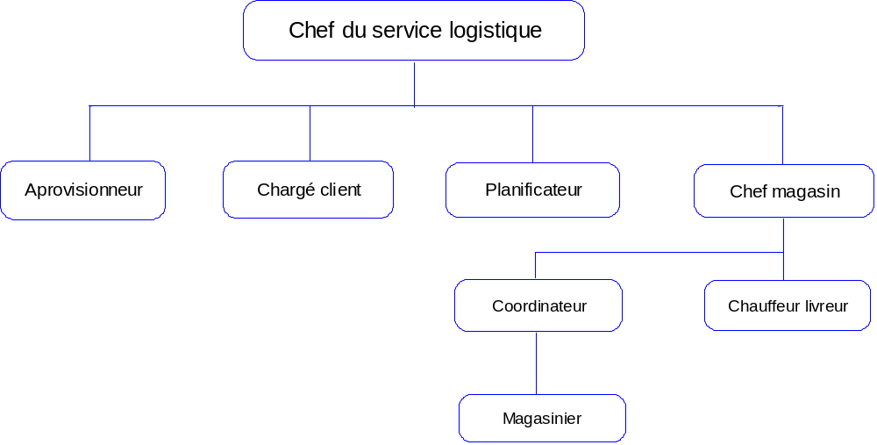
- Missions du service logistique & relation avec les autres services
La liaison entre le client et l’unité de production de la société se fait par le biais du service PC&L. Parmi les fonctions du service PC & L :
  - Assurer l’approvisionnement de la chaîne de fabrication en matières premières.
  - Optimiser la mise en place et le lancement des programmes de fabrication.
  - Assurer une gestion de fabrication et un niveau optimal de stock.
  - Assurer les expéditions aux clients à temps.
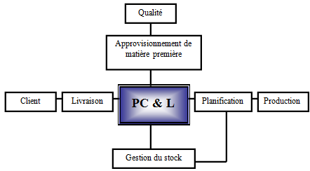
  - Organiser et suivre les livraisons des produits jusqu’à leur arrivée au client.

- Matière première & produits semi-finis/finis
- Produits finis :
Après l’établissement du cycle de production on obtient des câbles électriques de différentes sections enroulés autour des Coni packs. Ces câbles sont constitués d’une âme conductrice en cuivre recouverte d’une couche isolante colorée, au-dessus de cette dernière on imprime un marquage pour spécifier le client. | 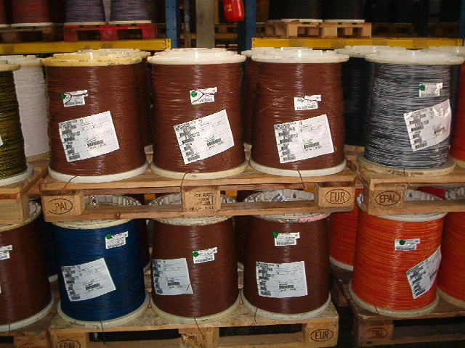

- Produits semi-finis
Pour les moyennes sections (8mm²) on importe du cuivre préfabriqué (constitué de plusieurs brins toronnés) enroulé autour des bobines. | 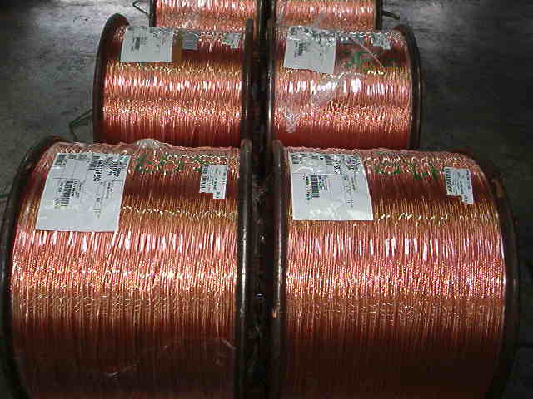

- Matière première
La couche isolante du câble est composée d’un certain type d’isolant (PVC ou PP) contenus dans des big-bags, et de grains colorants contenus dans des petits sacs. Aussi le cuivre de section 8 mm² nous permet de fabriquer l’âme du fil. | 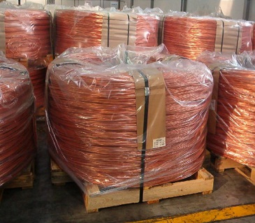  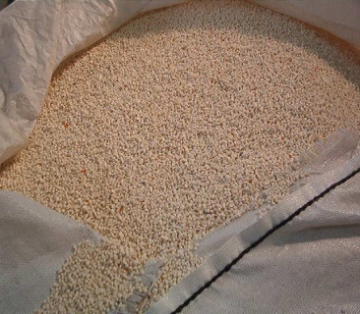  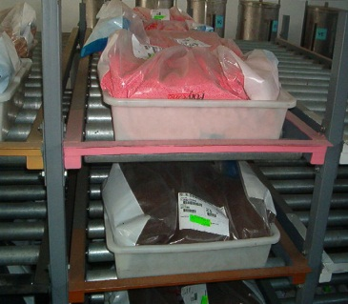
Codification :
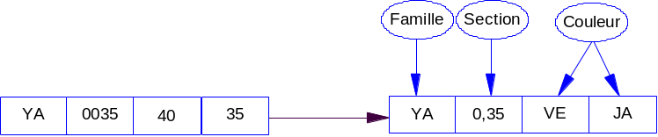
  - Produit fini : Un produit fini est caractérisé par une ou deux couleurs (ex : VE/JA = vert et jaune) la première est la couleur principale ou dominante, un marquage pour désigner la famille et les clients, et enfin une section parmis les sections suivantes (en mm²): 0,35 ; 0,5 ; 0,6 ; 0,75 ; 1 ; 1,4 ; 1,5 ; 2 ; 2,5 ; 3 ; 4 ; 5 ; 6 ; 7 ; 8 ; et (12 ; 16 ; 24 :pour les bobines importés)

CODE DESIGNATION
  - Client : Chaque client a dans le système BRAIN son code spécifique, et il commande des articles appartenant à des familles bien déterminées. Chaque famille a son marquage et elle est désignée à un client final unique (ex : IRT2 pour Peugeot)
Client | Code | Familles commandés
Delphi | 1 | F3Z, 9Y, 9YB, YA, YB ; IRT2 , C3ZH , LF3Z
AWSM | 2 | VWLY, VWYW, YA, YB
Leoni bouskoura | 4 | IRT2, B3
Leoni Ain sbaa | 9 | R2 , F3Z , F3ZF
Yazaki | 10 | IRT2, YB
Lear | 11 | IRT2

  - Matière première : Le tableau suivant donne pour chaque type d’isolant les sections, les familles, et les clients finaux affectés :
Client final | Type | sections (en mm²) | 0,35 | 0,5 | 0,6 | 0,75 | 1 | 1,4 | 1,5 | 2 | 3 | 4 | 5 | 6 | 7 | 8
Opel | YA
Peugeot | IRT2
Opel | A2 | PVC T2 | 2035 |  |  |  | 2005 |  |  |  |  |  | 2010
VW/Opel | YB
Renault | R2
Ford | A3 | PVC T3 | 3035 |  |  |  | 3005 |  |  |  |  | 3010
Peugeot | B3 | PVC T3 | 3035 |  |  |  | 3005 |  |  |  |  |  | 3010
Renault | 9Y/F3Z | PP3 |  |  |  |  | PP

- Moyens de manutentions et de transport
Chariots diesel (Clark) : nombre =2 : transport du cuivre, big bag, octobane... | 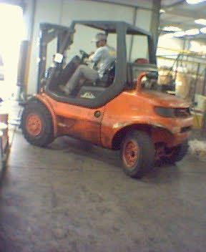

Chariots électrique (gerbeurs) : nombre = 5 : placement des bobines dans le stock. | 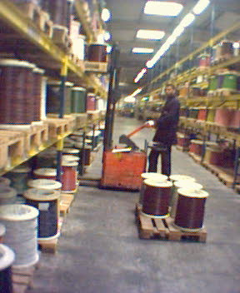

Transpalette électrique :  nombre = 3 : déplacement des palettes de bobines... | 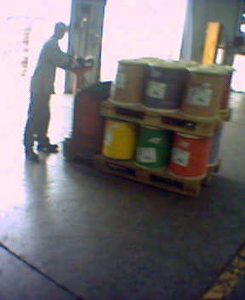

Camions (capacité = 120 bobines) : nombre =2 : transport des bobines vers les clients. | 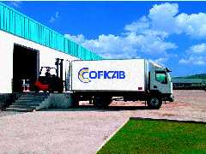

- Zone de stockage & zone d’expédition

Constituée de plusieurs rayons contenants chacun 5 étages. Ainsi les bobines sont rassemblés par six sur des palettes et stockés dans des emplacements codifiés afin de faciliter la localisation des bobines. | 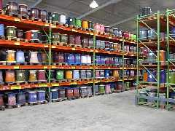

L’espace où on rassemble les bobines en attente d’envoi vers le client, ces bobines sont donc emballés et identifiés par des étiquettes Galia. L’espace de stockage des camions est stationné en face des portes de cette zone pour faciliter le chargement et déchargement de la marchandise.

- Fonctions du service logistique
  - Approvisionneur :
A partir de la moyenne de consommation et du niveau du stock existant, l’approvisionneur lance une commande hebdomadaire pour les matières premières suivantes : PVC, PP, Colorants, Encre & solvant, cuivre toron. Aussi il s’occupe des tâches suivantes :
- Suivi des transits (commande – livraison matière première).
- Mise à jour du besoin en matière première.
- Suivi des commandes
  - Chargé client :
C’est l’interlocuteur direct avec le client, il reçoit de la part de chaque client une prévision de commande hebdomadaire et une commande ferme journalière. Son travail se déroule de la manière suivante :
- Réception de la commande par fichier électronique.
- Traitement de la commande (affectation du code interne aux articles, organisation de la commande selon une forme standard).
- Etablissement des états d’urgences (articles commandés par le client – articles existants dans le stock de produits finis).
- Suivie des urgences en collaboration avec le service production.
- Négociation avec le client en cas de retard d’un article.
- Fermeture du B.L (bon de livraison : numéro propre à chaque commande du client) déjà ouvert par le responsable d’expédition, et ce lors du rassemblement dans la zone d’expédition, des articles de la commande existants dans le stock des produits finis.
- Etablissement d’un rapport hebdomadaire interne pour évaluer les taux de retard, et un autre rapport externe qui contient le pourcentage des ventes par rapport aux prévisions reçues. Ce dernier est envoyé au client.
  - Planificateur :
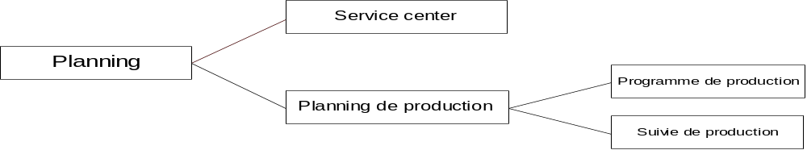
    - Service center :
Dans le cas des câbles spéciaux (câbles Volkswagen, câbles à grande section ‘ 12 mm², 16 mm², 24 mm²’) on achète le produit fini de COFICAB Portugal.
Exemple : YAZAKI (client) donne une prévision de 4 semaines pour les câbles batteries, et lance une commande ferme journalière. Donc on approvisionne ces câbles en se basant sur une moyenne de consommation, et en respectant les contraintes du délai de livraison et du coût de transport (il faut que la capacité du camion soit remplie).
    - Planning de production :
En se basant sur les besoins des clients et les programmes de livraison produit fini précisés dans les cahiers des charges clients, les prévisions et l’historique des ventes ; le programme hebdomadaire de la production est établi suivant la formule ci-dessous :
Besoin client (prévision) + Moyenne des ventes (historique) - Stock = Programme de production.
D’autre part on établi une liste des urgences par priorité à partir des urgences lancés par tous les chargés client.
L’objectif de ces programmes est de satisfaire les exigences des clients tout en réduisant les stocks représentant une immobilisation financière.

    - Chef magasin :
Il s’occupe de la gestion du transport et du mouvement de la matière. Ainsi, il effectue les opérations suivantes :
- Réception physique et administrative (facture & B.L) de la matière première.
- Préparation d’expédition des produits finis et établissement du B.L.
- Suivie des moyens de manutentions.
- Suivie des entrés/sorties d’emballage (conipacks & palettes).
- Alimentation du parc par la matière première.
- Suivie du mouvement du stock de produits finis.
- Suivie de la situation de la marchandise lors du transport à partir de : l’avis d’arrivée envoyé par le fournisseur au départ, et l’avis d’arrivée au port envoyé par le transitaire.

- Les autres services :
- Service financier :
Le département financier est composé du responsable administratif et financier, de l'assistant et caissier, de service comptabilité et du contrôleur de gestion.
L'analyse du fonctionnement de ce département est résumée dans le tableau suivant:
Poste/Responsable | Mission | Taches
Le responsable administratif et financier | Gérer, contrôler le personnel financier et promouvoir toute action d’amélioration du service | - Gestion des opérations administratives et financières ;  - Supervision des mouvements de trésorerie, banque et comptabilisation ;  - Préparation des situations mensuelles et annuelles pour le PDG ;  - Préparation du bilan annuel des comptes..
L’assistance et la gestion de caisse | Assister le DAF et assurer la gestion de caisse | - Gestion de la caisse ;  - L’assistance du DAF ;  - Contrôle du bon de commande, du bon de livraison et de la facture.
Le comptable | Traitement et saisie des données comptables pour l’arrêt mensuel des comptes | - Facturation des ventes ;  - Comptabilisation des opérations courantes ;  - Elaboration de l’état de rapprochement bancaire mensuel, les déclarations…..
Le contrôleur de gestion | Etablissement des rapports de gestion mensuels | - Suivi de la trésorerie ;  - Contrôle et suivi des coûts et des charges ;  - Contrôle des encaissements et décaissements ;  - Etablissement des rapports de gestion.
Le responsable de la facturation aux clients | Assurer le suivi de la facturation des opérations de vente aux clients | - Sélection des clients ;  - Etablissement des factures ;  - Suivi et contrôle de la facturation.
- Service Achat :

Le département achat est chargé des opérations d'achat ( considérées comme des importations) et de l'évaluation des fournisseurs des matières premières.

Le département achat assure le déroulement des opérations d’approvisionnement de la société en matières premières en passant par les étapes suivantes :
- La réception d’une demande d’achat auprès d’un service
- La consultation et comparaison des offres
- La passation des commandes à travers le système BRAIN
- La réception du « bon de livraison »
- Le règlement du fournisseur

Le département Achat est chargé d’évaluer les fournisseurs homologués par la direction générale.

Cette opération est faite chaque mois sur la base des bons de livraison, il s’agit de donner une note d’appréciation à chaque fournisseur :
- A=100%
- 75%<B<100%
- C<75%
- Service production :
Le service production est indispensable dans le système interne de la société, c’est celui qui permet à COFICAB Maroc de produire des produits finis pour satisfaire les besoins de clients.
Il est composé d’un chef de département, secrétaire, un lapidaire et de deux services : service Métal et service Extrusion.
Le département production a pour mission, la réalisation et la planification des programmes de production avec une bonne qualité et en respectant les délais, en plus, ce département rempli certains taches qu’on peut résumer comme suit :
- Identifier le produit ;
- Contrôler la capacité de production des machines et leur alimentation en matières et emballage ;
- Assurer un bon entretien des équipements et réaliser la maintenance en premier niveau ;
- Traiter les produits non conformes et réduire les déchets de production ;
- Optimiser les stocks ;
- Diminuer le coût de revient des produits finis;
- Diminuer les délais ;
- Minimiser les risques de l’entreprise ;
- Assurer la formation du personnel au poste de travail.
- Service qualité :
Constitué du chef de département et de quatre unités. Le département qualité veille à assurer la qualité totale des services et produits de la société.
En effet COFICAB Maroc a prouvé depuis plusieurs années que la qualité est son premier souci, et ce à travers des laboratoires bien équipés, une équipe qualifiée et fortement engagée ainsi qu'une profonde implication de son Top management.
Le tableau suivant résume le fonctionnement de ce département :
Poste/responsable | Mission | Taches
Laboratoire d’essai de type | Réaliser des tests de qualité et élaborer les certificats de qualité signés par COFICAB. | - Contrôler la réception des matières premières ;  - Valider les échantillons initiaux ;  - Faire des essais de type ;  - Auditer les produits.
Responsable de processus | Suivre la meilleure application de processus qualité au sein de la société. | - Vérifier les paramètres du processus ;  - Valider les produits ;  - Vérifier les cartes de contrôle.
L’agent de fiabilité | Contrôler le degré de fiabilité des machines. | - Etudier la capacité de production de chaque machine ;  - Vérifier les équipements.
Le centre de maîtrise des documents (CMD) | Gérer le manuel des procédures, ainsi que les instructions et les formulaires. | - Organiser le processus ;  - Diffuser les documents et les formulaires ;  - Archiver les documents…

- Service ressource humain :
Le service Ressource Humaines occupe une place primordiale au sein de la société COFICAB Maroc.
En effet la gestion et la mobilisation de l’intelligence de l’homme constituent l’une des orientations stratégiques du groupe ELLOUMI. La raison pour laquelle COFICAB met la gestion des ressources humaines au centre de ses préoccupations principales et donne une attention permanente au recrutement, à la formation et à la mobilité de ses collaborateurs, en vue de répondre à leurs aspirations et à leurs attentes en matière d’évolution et de développement professionnel et organisationnel.
Le rôle principal du département des ressources humaines au sein de COFICAB est de permettre à cette dernière de se doter quantitativement et qualitativement d’une ressource humaine compétente et motivée en affectant la personne qui convient au poste qu’il faut, et aussi en mettant en ouvre la compétence et l’expérience acquises afin de produire un produit de qualité capable de procurer à l’entreprise un avantage concurrentiel durable.

Ainsi, le département Ressource humaines cherche à identifier les besoins du personnel, à définir les postes, et à fournir à chacun les moyens nécessaires à l’accomplissement des taches.

Dans ce cadre, COFICAB a mis en place un système de gestion de carrière et de développement des compétences de ses collaborateurs visant une connaissance globale des ressources.

Le département des ressources humaines est formé du chef du service ressources humaines, d’une secrétaire, d’un responsable du personnel, et d’un responsable de formation.
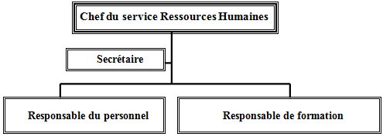
Afin de présenter la fonction de chaque acteur, il paraît très important de distinguer les tâches du département ressources humaines en deux sortes : Les taches d’ordre administratif et les taches de développement du personnel
- Les taches d’ordre administratif :
Elles sont assurées par le responsable du personnel en collaboration avec le chef du service ressources humaines et la secrétaire
La fonction principale du responsable du personnel est la gestion de paie. Celle-ci est gérée selon la procédure gestion de la paie dont les principaux acteurs sont : le chef administratif et financier, le responsable des ressources humaines, le responsable du personnel, le contrôleur de gestion et le caissier chacun suivant sa fonction
les principales activités de la préparation de la paie mensuelle sont :
- La gestion des déclarations de la CNSS et des impôts ;
- Le contrôle des heures supplémentaires et le contrôle des fiches de pointage ;
- La gestion des réclamations des employés et vérification des acomptes ;
- La préparation et l’édition des bulletins de paie ;
- L’approbation des journaux de paie, des ordres de virements et des retenus de la CNSS, des impôts et des assurances
Le responsable de personnel assure aussi les taches suivantes :
- La gestion de présence ;
- La gestion des dossiers de personnel ;
- La gestion des absences ;
- La gestion des accidents de travail ;
- La gestion des problèmes médicaux (médecin de travail) ;
- La gestion de transport ;
- La restauration
- Les taches de développement du personnel :
Assurés par le chef du service Ressources Humaines et le responsable de formation Les principales fonctions du chef du service Ressources Humaines sont :
- La définition de la politique générale des ressources humaines en adéquation avec les orientations stratégiques de la société ;
- La gestion prévisionnelle des emplois et des compétences ;
- La gestion de recrutement ;
- La gestion de l’évaluation de performance et de compétence du personnel ;
- La gestion des carrières ;
- La gestion de promotion ;
- La gestion de communication interne, de motivation et de satisfaction du personnel ;
- La gestion de santé et de sécurité au travail
- La gestion des relations sociales et des conflits ;
- La coordination entre les collaborateurs des Ressources Humaines ;
- Le contrôle et le suivi des activités de gestion de personnel ;
- L’élaboration du bilan social

- Service maintenance
Le département maintenance est formé du chef de département, d’une secrétaire, d’un responsable BTM (Bureau Technique de Maintenance), de trois contremaîtres techniques et de sept dessinateurs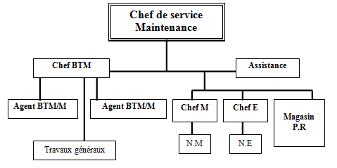
Il est chargé de maintenir les équipements, les outillages et le système de production électrique et hydraulique grâce à deux types de maintenances : Curatif et préventif.
Les taches associées à ce département sont :
- Assurer l’installation et le maintien des équipements de l’usine ;
- Assurer la disponibilité et le bon fonctionnement des équipements dans les meilleures conditions de qualité, de coût, de délai, de sécurité et avec un respect des normes de travail ;
- Réduire et maintenir les coûts de possession du stockage des pièces de rechange ;
- Analyser les défaillances et les pannes répétitives ;
- Gérer les travaux et les équipements (GMAO) ;
- Suivre et assister les agents de maintenance lors de l’exécution de leurs taches.

- Service Recherche & Développement :
L’objectif de ce service est d’industrialiser les produits répondant aux exigences du client, et d’assurer leurs conformités avec la législation et la réglementation ainsi qu'aux d’autres exigences déterminées par l'organisation concernant les délais et les coûts prévus.
Les membres de l'équipe du laboratoire R&D s'engagent à:
- Elaborer le cahier de charge (CDC) : en spécifiant les caractéristiques fonctionnelles, en réalisant les essais tout en respectant les exigences qui doivent satisfaire les conducteurs électriques classiques ainsi que les règles et les conditions d'agrément et de réception pour les composants non liés aux faisceaux
Le cahier de charge traite les points suivants:
- La terminologie et la définition ;
- L’analyse fonctionnelle ;
- Les caractéristiques techniques et de conception ;
- Les conditions générales d'environnement ;
- La qualité et la fiabilité ;
- Les conditions générales d'essai ;
- Les caractéristiques Mécaniques ;
- Les Caractéristiques électriques ;
- Les Caractéristiques physico-chimiques
- Réaliser tous les essais et les mesures conformément aux normes et aux exigences du client, avec transparence et rigueur ;
- Garantir la confidentialité des spécifications techniques des clients, des résultats d'essai, des échantillons et des normes ;
- Réaliser l’homologation d’un produit : elle est effectuée suite au besoin de fabrication d’un nouveau produit ou bien pour satisfaire les exigences d’un nouveau client

- Les taches effectuées :

- Réception de la commande (soit par EDI ou fichier EXEL)
- Traitement de la commande client
- Suivie des urgences avec la production
- Contrôle de B.L
- Préparation des documents de transport

Conclusion générale

Le stage au sein de la société COFICAB Maroc était une expérience enrichissante qui m’avait permis d’accumuler un des connaissances précieux qui sera sans doute un atout pour ma vie professionnelle.

J’avais acquis, au cours de mon stage, un savoir qui peut prendre deux volets :

Le savoir-faire ; il concerne la transition des connaissances théoriques en tâches pratiques.

Le deuxième est celui dit savoir être. En effet du début jusqu’à la fin de mon stage, j’avais concentré énormément sur ce point pour que je puisse saisir le maximum possible, j’ai appris l’assiduité, la discipline, la ponctualité, l’autonomie, l’altruisme, la vigilance, l’organisation et la solidarité.

Certes, les objectifs que j’avais fixés au départ n’étaient pas tous atteints vu la courte durée de mon stage. Toutefois, j’ai pu accomplir la plupart entre eux.

J’ai réussi à bien gérer mon temps pour réaliser mon rapport de stage car je n’ai commencé mon stage qu’à son dernier délai.

COFICAB MAROC est l’une des sociétés au sein desquelles chaque individu souhaite être embauché. Pour ma part j’aimerais bien travailler dans ce genre de sociétés au futur.

Ce stage m’a orienté plus à la continuation de ma formation professionnelle ou académique, qu’à l’entrée dans le monde du travail. En effet, j’ai constaté que j’ai besoin encore de connaissances et de savoirs pour atteindre mes ambitions.

